管道天然气居民用户到底该不该购买燃气保险

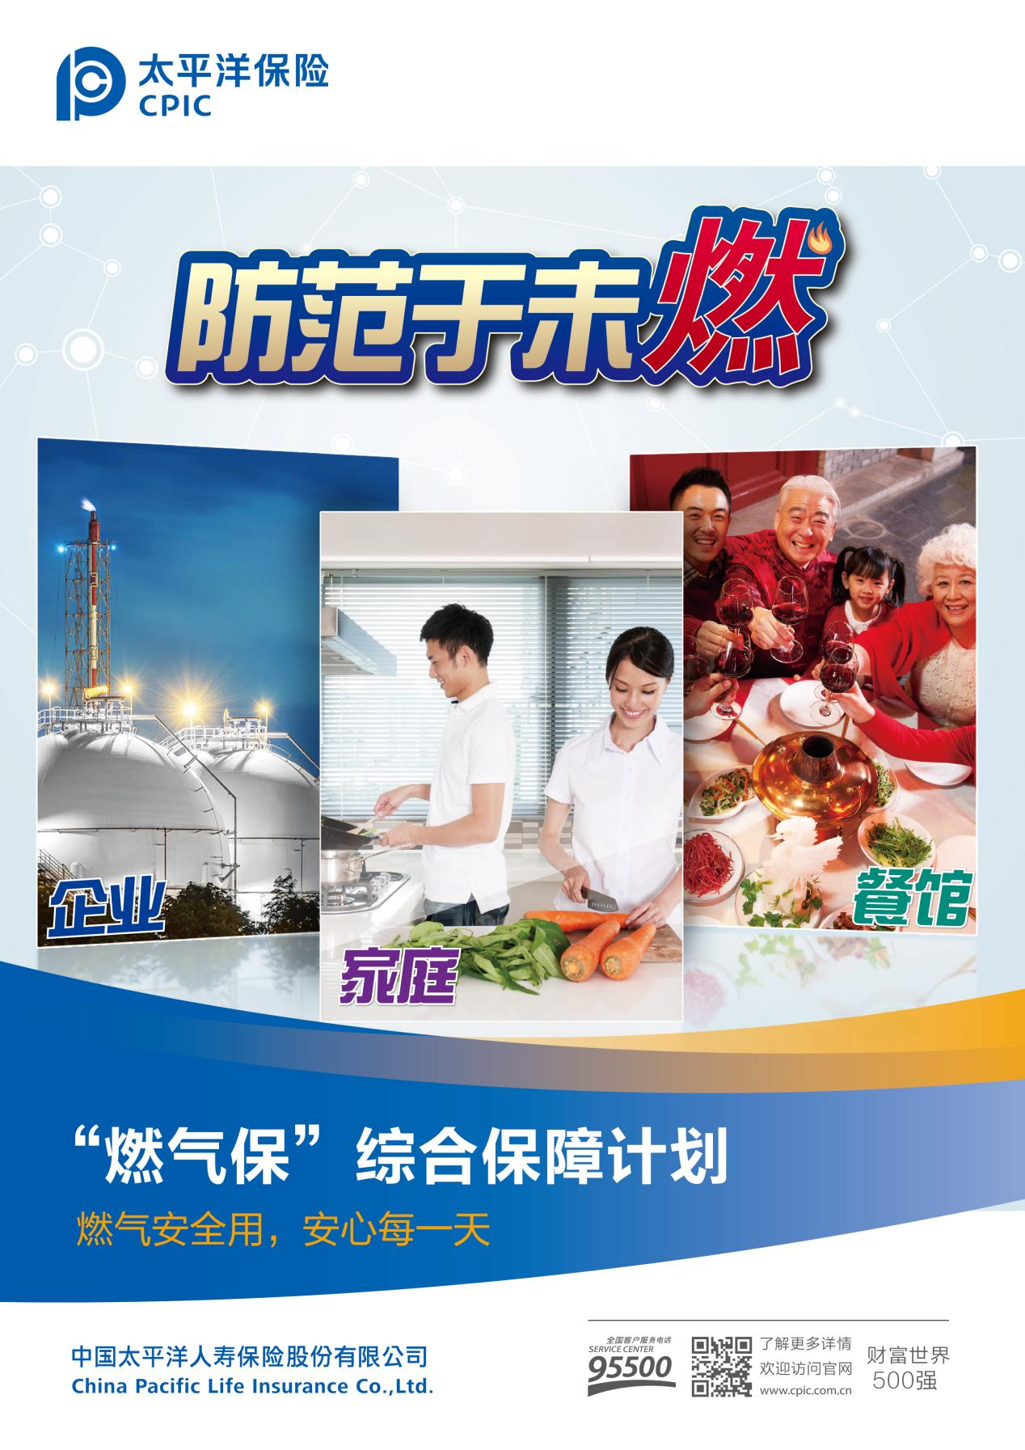
近期很多用户就来咨询燃气保险事宜，其中有一部分仍然处于“该不该购买”的纠结之中。那么，管道天然气居民用户到底该不该购买燃气保险？小编将针对此问题从以下几方面进行探讨，希望能够给广大管道天然气居民用户带来现实的指导意义。
一、管道天然气的危险性分析。管道天然气属于易燃易爆炸品，在储存、输送、使用过程中具有较大的危险性，如发生泄漏时没被及时发现并采取有效措施，就极其容易引起火灾甚至发生爆炸等次生灾害。
此外，值得提及的是，管道天然气除了具有易燃易爆炸危险性以外，还具有毒性危害。其实，管道天然气的成分比较复杂，主要成分是甲烷，还含有少量乙烷、丁烷、戊烷，按理说应该是没有毒性的，但由于管道天然气不完全是纯净的甲烷，里面还有少量的硫化物、一氧化碳等，这些成分是有毒性的。所以，当管道天然气发生泄漏时，即使没有引发爆炸爆燃事故，也有引起人员中毒的危险性。
二、使用管道天然气的风险分析。平心而论，管道天然气肯定比瓶装液化石油气更安全，但由于当前大部分居民用户的安全、法律意识淡薄以及安全用气知识贫乏等，致使近年来户内管道天然气事故仍然居高不下，造成了较大的人员伤亡和财产损失。
此外，相对于一些发达国家而言，当前我国管道天然气的使用技术手段仍然较落后。所以，即使有时管道天然气居民用户在使用管道天然气过程中都认真重视注意了，但仍然不可避免地发生了事故。可见，当前管道天然气居民用户的用气仍然存在较大的风险。
三、正确理解燃气保险。在现实生活中，一提到养老保险、医疗保险、机动车保险等险种，那可谓家喻户晓。但一提到燃气保险，知道且能够正确理解的管道天然气居民用户并不多，甚至有一些表示很生疏，显然真需要小编科普一下了。
什么是燃气保险？严格来说，燃气保险是指居民燃气用户（即被保险人）家里发生意外燃气事故，保险公司按意外伤害保险金额给付保险金的险种，其赔偿范围一般包括家庭财产直接损失、被保险人及其家庭成员依据法律应承担的第三者经济赔偿责任、被保险人及其家庭成员的人身伤亡等。也就是说，燃气保险一般能够提供以下几方面的保障：

（1）人身保障部分：家庭成员因使用天然气引起的爆炸、火灾、泄漏中毒等造成的意外身故、伤残、医疗费用予以赔付。
（2）财产保险保障：使用天然气为能源的器具、管道及附属设施引起的火灾、爆炸或因燃气泄漏造成的保险标的损失，按照合同约定赔偿。
（3） 第三者保障：因使用天然气为能源的器具、管道及附属设施引起的火灾、爆炸或因燃气泄漏导致第三者遭受人身损害和财产损失，按照合同约定赔偿。
（4）其他保障：保险单载明地址的居所因燃气事故损坏而不能居住，导致被保险人需在外临时租房的费用及家庭辅助金。
四、购买燃气保险的作用
众所周知，一旦发生户内管道天然气事故，往往会给责任人带来较大的经济损失，少则几千，多则几万甚至几十万、上百万的经济负担。面对这样的一笔经济账，也许对于极少数家庭条件非常富有的管道天然气居民用户而言显然没有太大的影响，但对于绝大部分的管道天然气居民用户，尤其对于现在的年轻上班族而言，可能家庭条件并不是那么富有。当他（她）们辛辛苦苦购买一套房子甚至还要背负着月供或者养车时，不用说几十万、上百万了，哪怕就是几万元都随时让他（她）们的生活陷入困境。
但是，从综上所述燃气保险的理解看，若管道天然气居民用户购买了燃气保险，一旦发生管道天然气事故，就能够把事故中造成的绝大部分损失转嫁于保险公司，从而有效地化解管道天然气居民用户的用气风险。显然，这就是管道天然气居民用户购买燃气保险的作用。

